SEMANA 06/04 ATÉ 09/04/2020
 | Centro Educacional Brasil Portugal
Nome:__________________________________________________ 2° ano
Rio de janeiro, ____de _____________de 2020.
Professora:___________________________

 | Atividade de Português
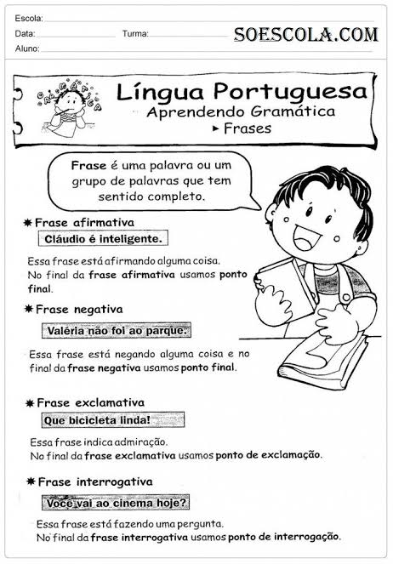
Conteúdo: Tipos de frases

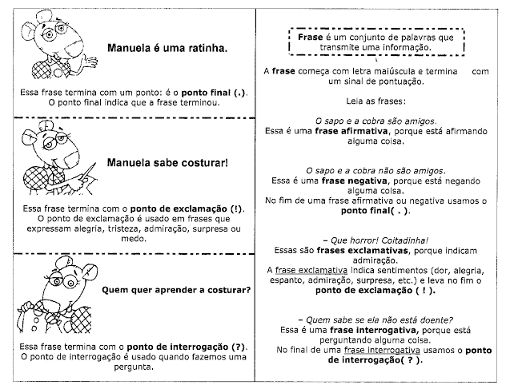

- Transforme as frases afirmativas em frases negativas.
Veja o exemplo:

Eu ganhei uma bicicleta.
Eu não ganhei uma bicicleta.

- O cão latiu.
________________________

- Ganhei um ovo de Páscoa.
___________________________________

- A menina foi ao cinema.
___________________________________
- Leia cada frase e escreva:
E – para exclamativa
I – para interrogativa

- ____ Como é bom estar aqui !

- ____ O ovo é dela ?

- ____ Amanhã vou viajar !

- ____ Quando você volta ?

- Escreva uma frase:

  - Afirmativa - _________________________________

  - Negativa - __________________________________

  - Interrogativa - _______________________________

  - Exclamativa - _________________________________

Realizar os exercícios do livro de português :
Páginas: 42, 43, 44, 46, 47 e 49.

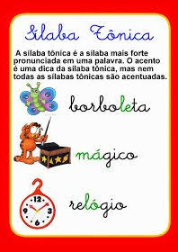
Conteúdo: sílaba tônica

Sílaba Tônica
Leia: coração graça
Ao ler essas palavras, você percebeu que as sílabas destacadas são pronunciadas com mais força. Essas sílabas são chamadas de sílabas tônicas.
Sílaba tônica é a sílaba mais forte de uma palavra.

    - Observe as palavras e destaque a sílaba tônica.
Veja o exemplo: picolé – lé

- Página - ______ d) garoto - ______

- Pânico - _____ e) saúde - _____

- Macarrão - _____ f) tartaruga - _____

    - Circule a sílaba tônica das palavras abaixo:

  - Janela d) gaveta
  - Anel e) sabão
  - Abacaxi f) cantor

    - Sublinhe a sílaba tônica das palavras a seguir:

    - Picolé d) avião
    - Árvore e) bombom
    - Blusa f) sorvete

Atividade do livro
Páginas: 50, 51, 52, 53 e 54.
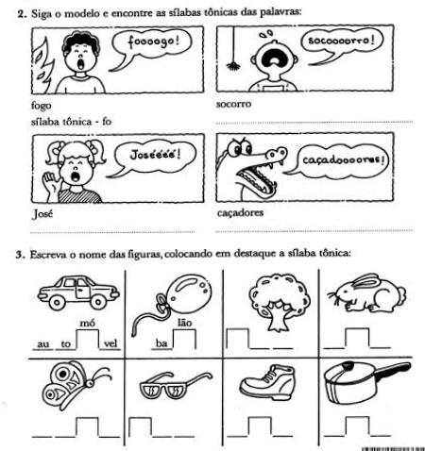

Realizar os exercícios do livro de português:
Páginas: 53 até 59

Centro Educacional Brasil Portugal
Nome:__________________________________________________ 2° ano
Rio de janeiro, ____de _____________de 2020.
Professora:___________________________

Atividade de Matemática

Conteúdo: Dezenas e unidades ( quadro valor de lugar )

  - Desenhe até completar:
a) 1 dezena e 2 unidades de bolinhas.

b) 1 dezena de corações.

  - Vamos representar os números no quadro de valores? Faça como no exemplo:
D | U
3 | 2
32

D | U
- 30

D | U
- 35

D | U
- 38

D | U
- 41

  - Resolva os problemas:

- O artista pintou 1 dezena e 7 unidades de telas. Quantas unidades de telas ele pintou?
_____________________________________________________
_____________________________________________________

- Na estante de Mônica, há 1 dezena e 4 unidades de livros. Quantas unidades de livros Mônica têm?
_____________________________________________________
_____________________________________________________

  - Escreva a quantidade de dezenas e de unidades.
Veja o exemplo: 55 – 5 dezenas e 5 unidades

  - 78 – ______________________________

  - 82 - _______________________________

  - 91 - ______________________________

  - Observe o exemplo e continue o exercício.

6 dezenas e 2 unidades = 62 unidades

- 6 dezenas e 6 unidades = _______________________

- 4 dezenas e 8 unidades = _______________________

- 3 dezenas e 5 unidades = _______________________
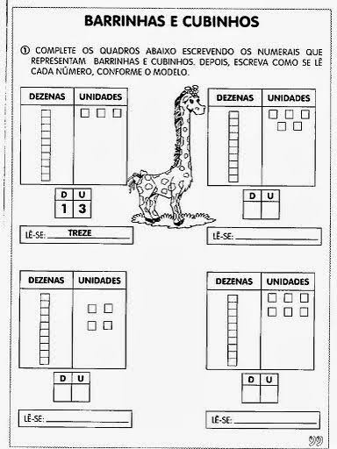
Realizar os exercícios do livro de matemática:
Páginas: 41, 42, 43, 44, 45, 46, 47, 48, 49, 50, 51, 52 53 e 54

Centro Educacional Brasil Portugal
Nome:__________________________________________________ 2° ano
Rio de janeiro, ____de _____________de 2020.
Professora:___________________________

Atividade de História e Geografia

Conteúdo: As partes da moradia

AS PARTES DA MORADIA

Em geral, as moradias são divididas. Cada uma dessas partes é chamada de cômodo.
Vamos conhecer alguns cômodos de uma moradia.

Sala – Local em que a família se reúne para conversar, ver televisão, ler, ouvir músicas e receber visitas.

Quarto – As pessoas dormem e descansam.

Banheiro – É o local onde cuidamos da nossa higiene.

Cozinha – Os alimentos são preparados e a louça é lavada.

Algumas moradias apresentam partes externas. Como área de serviço, quintal e garagem.

EXERCÍCIOS

    - Vamos arrumar a casa? Em que cômodo você colocaria?

- O sofá: ______________________

- A geladeira: ____________________

- O chuveiro: _____________________

- A televisão: _______________________

- O carro da família: _______________________

    - Quais são os cômodos da sua moradia?
______________________________________________
____________________________________________________

    - Em qual cômodo da sua moradia você mais gosta de ficar?

_____________________________________________________

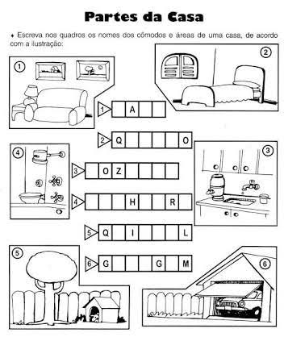

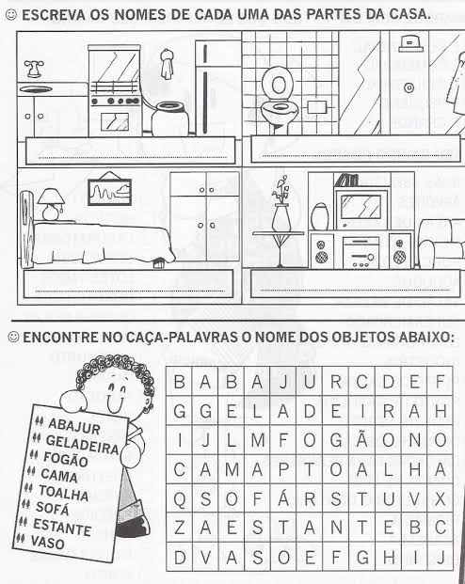

Realizar os exercícios do livro de história e geografia:
Páginas: 118 até 122

Centro Educacional Brasil Portugal
Nome:__________________________________________________ 2° ano
Rio de janeiro, ____de _____________de 2020.
Professora:___________________________

Atividade Ciências
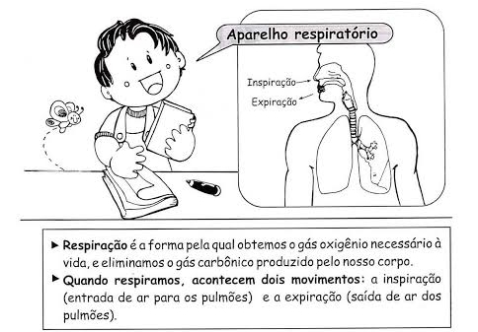
Conteúdos: Movimento do ar / Os sentidos / Órgãos internos

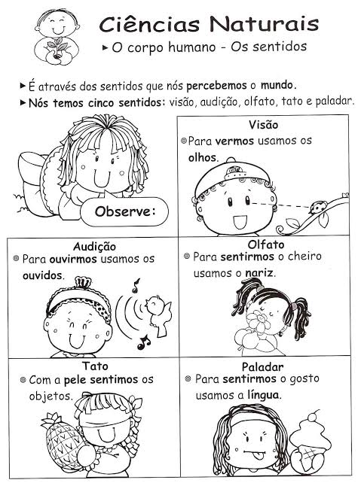
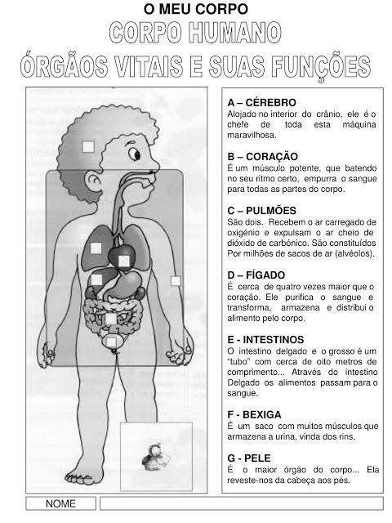

  - Escreva o nome do movimento do ar no corpo humano.

- Saída de ar - _______________________

- Entrada de ar - _______________________

  - Quais são os sentidos do corpo humano?

  - Qual é o sentido?

  - Da boca ? _________________________

  - Da pele ? _________________________

  - Do ouvido ? __________________________

  - Dos olhos ? _____________________________

  - Do nariz ? ________________________

  - Escreva a função de cada órgão.

- Cérebro - ___________________________________

- Pulmões - ___________________________________

- Coração - ___________________________________

